提分训练1
答题栏 | 题号 | 1 | 2 | 3 | 4 | 5 | 6 | 7
答题栏 | 选项
班级 姓名
一、 单项选择题
1. 化学在人类社会发展中发挥着重要作用,下列事实不涉及化学反应的是 ( )

A. 利用废弃的秸秆生产生物质燃料乙醇 B. 利用石油生产塑料、化纤等高分子材料
C. 利用基本的化学原料生产化学合成药物 D. 利用反渗透膜从海水中分离出淡水
2. 冰晶石(Na₃AlF₆)微溶于水,工业上用萤石(CaF₂含量为96%)、二氧化硅为原料,采用氟硅酸钠法制备冰晶石,其工艺流程如下:
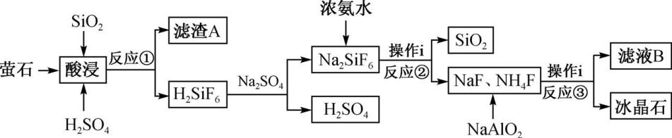
据此分析,下列观点不正确的是 ( )
A. 滤渣A的主要成分是CaSO₄
B. 上述流程中,所涉反应没有复分解反应
C. “操作i”不可用硅酸盐质设备进行分离
D. 流程中可循环使用的物质除H₂SO₄、SiO₂外,滤液B经浓缩后也能循环使用
3. 金刚烷是具有类似樟脑气味的无色晶体,其衍生物在医药方面有着重要的用途。以化合物X为起始原料发生一系列反应制得金刚烷(Z)的过程如下图所示,下列说法不正确的是 ( )
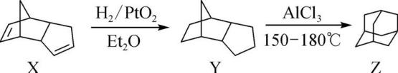
A. X的分子式为C₁₀H₁₂ B. X生成Y的反应为还原反应
C. Y和Z互为同分异构体 D. Z和环已烷属于同系物
4. 利用废蚀刻液(含FeCl₂、CuCl₂及FeCl₃)制备碱性蚀刻液[Cu(NH₃)₄Cl₂]和FeCl₃·6H₂O的主要步骤:用H₂O₂氧化废蚀刻液、制备氨气、制备碱性蚀刻液[CuCl₂+4NH₃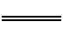Cu(NH₃)₄Cl₂]、固液分离、用盐酸溶解沉淀并制备FeCl₃·6H₂O。下列有关实验说法正确的是 ( )
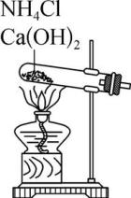甲 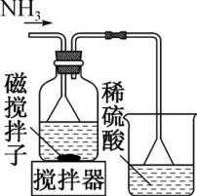乙 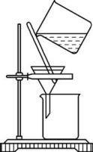丙 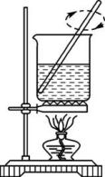丁
A. 用H₂O₂氧化废蚀刻液的离子方程式为2H⁺+2Fe²⁺+H₂O₂2Fe³⁺+2H₂O
B. 用装置甲可以制备Cu(NH₃)₄Cl₂并沉铁
C. 用装置乙可以分离Cu(NH₃)₄Cl₂溶液和Fe(OH)₃
D. 用装置丁由FeCl₃溶液制备FeCl₃·6H₂O需要经蒸发浓缩、冷却结晶、过滤洗涤等步骤
5. 锌碘液流电池具有高电容量、对环境友好、不易燃等优点,可作为汽车的动力电源。该电池采用无毒ZnI₂水溶液作电解质溶液,放电时将电解液储罐中的电解质溶液泵入电池,其装置如右图所示。下列说法不正确的是 ( )

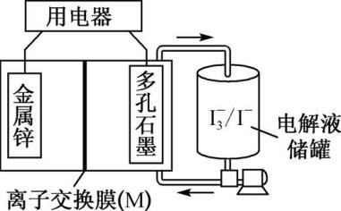
A.M是阳离子交换膜
B. 充电时,多孔石墨接外电源的正极
C. 充电时,储罐中的电解液导电性不断增强
D. 放电时,每消耗1 mol ,有1 mol Zn²⁺生成
6. 短周期元素X、Y、Z、W的原子序数依次增大,且X、Z是同族元素,W元素的单质为淡黄色固体。它们的最高价氧化物溶于水可得四种溶液,0.010 mol·L⁻¹的这四种溶液的pH与该元素原子半径的关系如右图所示。下列说法正确的是 ( )

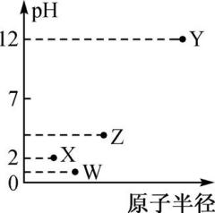
A. W的氧化物的水化物一定是强酸
B. 气态氢化物的稳定性:Z>X
C. 简单离子半径:W>Y
D. Y与W形成的化合物一定含有共价键
7. 室温时,1 mol·L⁻¹ HA和1 mol·L⁻¹ HB两种酸溶液,起始时的体积均为V₀,分别向两溶液中加水进行稀释,所得曲线如右图所示。下列说法错误的是 ( )

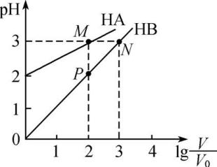
A. M点溶液中c(A⁻)等于N点溶液中c(B⁻)
B. HA的电离常数约为10⁻⁴
C. 浓度均为0.1 mol·L⁻¹的NaA和HA混合溶液的pH<7
D. M、P两点的溶液分别用等浓度的NaOH溶液中和,消耗NaOH溶液的体积:P>M
二、 非选择题
8. 硫代硫酸钠(Na₂S₂O₃)是一种重要的化工产品。某兴趣小组拟制备硫代硫酸钠晶体(Na₂S₂O₃·5H₂O)。
Ⅰ. [查阅资料]
①硫代硫酸钠(Na₂S₂O₃)易溶于水,在中性或碱性环境中稳定,受热、遇酸易分解。
②Na₂S₂O₃·5H₂O是无色透明晶体,易溶于水,其稀溶液与BaCl₂溶液混合无沉淀生成。
③向Na₂CO₃和Na₂S混合溶液中通入SO₂可制得Na₂S₂O₃(2Na₂S+Na₂CO₃+4SO₂3Na₂S₂O₃+CO₂),所得产品常含有少量Na₂SO₃和Na₂SO₄。
Ⅱ. [制备产品]
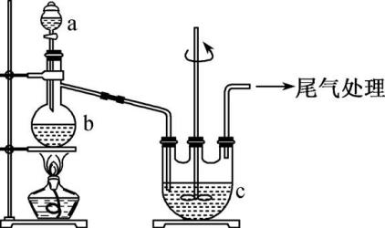
实验装置如右图。
(1) 实验步骤:检查装置气密性后,向三颈瓶c中加入Na₂CO₃和Na₂S的混合溶液,再将分液漏斗a中液体滴加到烧瓶b中加热发生反应产生SO₂,请写出b中发生反应的化学方程式: 。待Na₂S和Na₂CO₃完全消耗后,结束反应。过滤c中的混合物,滤液经 (填操作名称)、过滤、洗涤、干燥,得到产品。
(2) 为了保证硫代硫酸钠的产量,实验中通入的SO₂不能过量,原因是 。
Ⅲ. [测定产品纯度]
称取10.0 g产品(Na₂S₂O₃·5H₂O),配成250 mL溶液,取25 mL,以淀粉作指示剂,用0.100 0 mol·L⁻¹碘的标准溶液滴定。反应原理为2S₂+I₂S₄+2I⁻(忽略Na₂SO₃与I₂反应)。
(3) 滴定至终点的现象为 。
(4) 重复三次的实验数据如下表所示,其中第三次读数时滴定管中起始和终点的液面位置如下图所示,则x= ,产品的纯度为 。
实验序号 | 消耗0.100 0 mol·L⁻¹碘的标准溶液体积/mL
1 | 19.98
2 | 20.02
3 | x
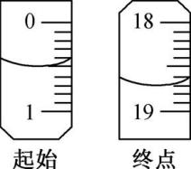
Ⅳ. [探究与反思]
(5) 为验证产品中含有Na₂SO₃和Na₂SO₄,该小组设计了以下实验方案,请将方案补充完整(所需试剂从稀硝酸、稀硫酸、稀盐酸、蒸馏水中选择):取适量产品配成稀溶液,滴加足量BaCl₂溶液,有白色沉淀生成, ,则可确定产品中含有

